Bi3390c Lékařská mykologie - cvičení
Obsah:
1. Nativní preparát
2. Izolace kvasinek stěrem z dutiny ústní
3. Identifikace kvasinek
I. Mikroskopický průkaz
- Gramovo barvení
- Germ tube test
- Negativní barvení nigrosinem
II. Kultivační průkaz
- Průkaz Cryptococcus neoformans na Bird seed agaru
- Mikromorfologie na kukuřičném agaru
- Agar podle Nickersona pro izolaci a identifikaci kvasinek rodu Candida
III. Biochemický průkaz
- Asimilace cukrů
- Fermentace cukrů
4. Identifikace vláknitých hub rodu Aspergillus
5. Příprava mikrokultury (sklíčkové kultury)
6. Vlasový perforační test
7. Stanovení celkového počtu směsné populace plísní v ovzduší vnitřního prostředí sedimentační metodou
1. Nativní preparát:

Mikroskopické morfologické znaky vláknitých hub sledujeme v nativním preparátu. Pro krátkodobé pozorování se jako uzavírací médium používá voda. Pro dlouhodobější sledování používáme pomalu vysychající kapaliny např. 10 až 20 % roztok glycerolu. Místo glycerolu lze použít i roztok laktofenolu nebo kyselinu mléčnou.
Materiál: kultury vláknitých hub
Pomůcky: podložní a krycí sklo, preparační jehla, kyselina mléčná, mikroskop

Pracovní postup:
- Na podložní sklo naneseme kapku kyseliny mléčné.
- Sterilní preparační jehlou přeneseme z kolonie mikromycety malé množství mycelia s fruktifikačními orgány do kapky kyseliny mléčné (nejlépe dvěma preparačními jehlami). U kultur silně sporulujících odebíráme mycelium na rozhraní mezi zbarvenou částí kolonie a bílým okrajem, aby v preparátu nebylo příliš mnoho konidií. Mycelium neroztíráme, abychom nepoškodili fruktifikační orgány – pouze jehlami uvolníme jednotlivá vlákna do kapaliny.
- Opatrně přikryjeme krycím sklem (nepřitiskujeme!) a přebytečnou kapalinu odsajeme ze strany filtračním papírem.
- Preparát bez další úpravy prohlížíme suchým objektivem, nejprve slabým zvětšením (objektiv 10x), postupně pak silnějším zvětšením (objektiv 40x a 100x) u hyalinních mikromycet s fázovým kontrastem

Sledujeme:
- charakter mycelia (šířku vláken, barvu a strukturu mycelia, přepážky (septa) – přítomnost a rozložení, způsob větvení)
- charakter, způsob tvoření (konidiogeneze) a uspořádání fruktifikačních orgánů (např. sporangiofory, konidiofory, sporangia, kolumela, fialidy, konidie, zygospory, askospory aj.)
- přítomnost a charakter jiných útvarů (chlamydospory).

Hodnocení:
Popište struktury viditelné pod mikroskopem u jednotlivých kultur

2. Izolace kvasinek stěrem z dutiny ústní
Materiál: stěr z dutiny ústní

Pomůcky: sterilní vatové tampóny, Sabouraudův agar s glukózou a chloramfenikolem (SAB), krevní agar (KA) a agar dle Nickersona, očkovací klička, termostat na 30°C a 37°C
Pracovní postup:
- Sterilním vatovým tamponem provedeme krouživým pohybem stěry z dutiny ústní.
- Provedeme křížový roztěr stěru na KA, SAB s chloramfenikolem a agar dle Nickersona.
- Kultivujeme ve tmě, KA při teplotě 37 °C, SAB s chloramfenikolem a agar dle Nickersona při teplotě 30 °C po dobu 24 - 48 hodin.
- V případě růstu kolonií zhotovíme preparát barvený podle Grama a kulturu kvasinky naočkujeme krátkým řezem do středu tenké vrstvy kukuřičného agaru.
Sabouraudův agar
Sabouraudův agar s 2% glukózy příp. dextrózy je univerzální kultivační půdou pro záchyt patogenních i nepatogenních mikromycet, zejména dermatofytů a kvasinek. Původní recept obsahoval 4% glukózy. Použití pouze 2% glukózy omezuje rychlost přechodu kultury do pleomorfního stavu, kdy
obsahuje pouze vlákna bez diagnosticky cenných reprodukčních struktur.
3. Identifikace kvasinek

Kultivační průkaz
I. morfologie na agaru s rýžovým extraktem nebo kukuřičném agaru
II. Bird Seed Agar
III. agar podle Nickersona
IV. agar pro důkaz tvorby pouzdrového polysacharidu

Mikroskopický průkaz
V. Germ tube test
VI. Gramovo barvení
VII. negativní barvení nigrosinem

Biochemický průkaz
VIII. asimilace cukrů
IX. fermentace cukrů

Kultivační průkaz

I. Mikromorfologie na agaru s kukuřičným extraktem:

Rýžový agar stejně jako kukuřičný agar poskytuje vhodné podmínky pro růst Candida spp. na kterém tvoří chlamydospory společně s druhem C. dubliniensis.

Pomůcky: kultura kvasinky Candida albicans CCM 8215 nebo vlastní izolát, Petriho miska s rýžovým agarem, sterilní krycí skla, preparační jehla, pinzeta sterilizovaná vypálením, termostat, světelný mikroskop

Pracovní postup:
- Kulturu kvasinky naočkujeme krátkým řezem do středu tenké vrstvy agaru.
- Přikryjeme sterilním krycím sklem.
- Kultivujeme 24 – 48 hodin při teplotě 25°C.
- Poté kulturu prohlížíme přímo na misce pod mikroskopem.

Hodnocení:
Popište útvary pozorované v mikroskopu.

II. Průkaz druhu Cryptococcus neoformans na Bird seed agaru:

Bird seed agar je médium pro diferenciaci Cryptococcus neoformans na základě produkce vysoce specifické aktivity fenoloxidázy, vedoucí k tvorbě charakteristického tmavohnědého melaninu, C. albicans tvoří bílé kolonie.

Pomůcky: kultura kvasinky Cryptococcus neoformans CCM 8312, Bird Seed Agar (Niger Seed Agar), očkovací klička, termostat

Pracovní postup:
- Kulturu kvasinky naočkujeme křížovým roztěrem.
- Kultivujeme max. 7 dní při teplotě 30°C.
- Poté hodnotíme makromorfologii.
Hodnocení:
Popište morfologii kolonií na agaru.
III. Agar podle Nickersona pro izolaci a průkaz kvasinek rodu Candida

BiGGY (Bismuth Sulphite Glucose Glycine Yaeast Agar) – agar podle Nickersona využívá schopnosti kvasinek rodu Candida extracelulárně redukovat siřičitan. Schopnost redukovat siřičitan bismutitý obsažený v kyselém nebo neutrálním médiu na sulfid se projeví tvorbou různě zbarvených kolonií. Siřičitan bismutitý zároveň inhibuje případný růst bakterií. Silně redukční schopnosti mají zejména druhy C. albicans, C. krusei, C. tropicalis.

Pomůcky: kultury kvasinek, BiGGY agar, očkovací klička (tampon), termostat

Pracovní postup:
- Kulturu kvasinky naočkujeme křížovým roztěrem.
- Kultivujeme 48 hod. při teplotě 30°C.
- Poté hodnotíme makromorfologii.

Hodnocení:
Vzhled kolonií:
C. albicans – hladké, kulaté, černohnědé, bez lesku, tmavé zbarvení nedifunduje do okolí
C. tropicalis – hladké, tmavě hnědé s černým vyvýšeným středem, kovově lesklé, okolí kolonie hnědočerně zabarvené v důsledku šíření redukujících enzymů do okolí
C. krusei – velké, ploché, zvrásněné, hnědočerné, žluté haló

Popište morfologii kolonií na agaru a proveďte presumptivní identifikaci kvasinek.

IV. Agar pro důkaz tvorby pouzdrového polysacharidu

Pomůcky: kultura kvasinky Cryptococcus neoformans CCM 8312, agar pro kultivaci, očkovací klička, termostat, Lugolův roztok

Pracovní postup:
- Kulturu kvasinky naočkujeme hádkem na povrch kultivačního média.
- Kultivujeme 48 hod. při teplotě 30°C.
- Povrch nátěru na misce přelijeme Lugolovým roztokem..

Hodnocení:
Přítomnost polysacharidu se projeví zmodráním nátěru.
Určete, zda kultura Cryptococcus neoformans CCM 8312 tvoří polysacharidová pouzdra.
Hodnocení makromorfologie:
Barva - bílá, krémová, lososová
Textura – hladká, drsná
Vzhled – lesklé, matné

Povrch kolonie - 1. centrálně pruhovaný (v koncetrických kruzích); 2. radiálně pruhovaný (radiálně zvrásněný)
Okraje kolonie - 3. ucelený okraj; 4. lalokovitý okraj; 5. pilovitý okraj; 6. cípovitý okraj; 7. rhizoidní okraj

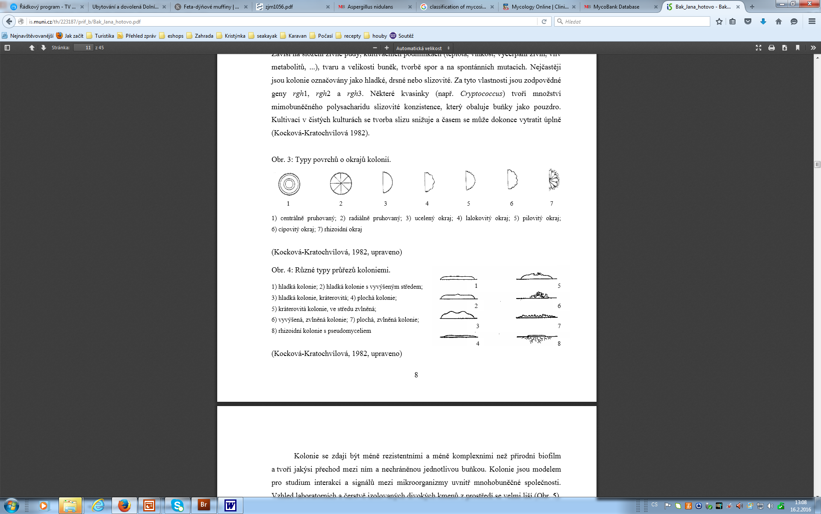

Profil kolonie - 1. hladká, vypouklá kolonie; 2. hladká kolonie s vyvýšeným středem; 3. hladká kolonie, kráterovitá; 4. plochá kolonie; 5. kráterovitá kolonie ve středu zvlněná; 6. vyvýšená, zvlněná kolonie; 7. plochá, zvlněná kolonie; 8. rhiziodní kolonie s pseudomyceliem

Hodnocení:

Popište makromorfologii kultury na SAB

Mikroskopicý průkaz
Materiál: kultura kvasinek
V. Germ tube test:

Germ tube test, nebo-li test na přítomnost klíčních hyf, je jedním ze základních identifikačních testů pro identifikaci C. albicans. C. albicans společně s C. dubliniensis jsou jediné kvasinky z rodu Candida, které tvoří tyto klíční hyfy.

Materiál: Candida albicans CCM 8215, Candida tropicalis CCM 8223
Pomůcky: zkumavka s bovinním sérem, bakteriologická klička, pipeta, zkumavka se sterilním fyziologickým roztokem, termostat, podložní a krycí sklo, mikroskop
Pracovní postup:
- Připravte slabou suspenzi kvasinek v 0,5 - 1,0 ml sterilního séra , optimální hustota inokula je 10⁵ - 10⁶ buněk/ml, vyšší koncentrace často vede ke snížení tvorby klíčních hyf a tedy k falešně negativnímu výsledku.
- Kultivujeme ne déle jak 3 hod. při teplotě 35 - 37°C.
- Umístíme 1 kapku inokulovaného séra na podložní sklo a zakryjeme krycím sklem, v mikroskopu hodnotíme tvorbu klíčních vláken.
Hodnocení:
Určete, který ze vzorků je druh Candida albicans.

VI. Preparát barvený podle Grama:
Umožňuje podrobné pozorování mykotických organizmů při velkých zvětšeních a odlišení bakteriální kontaminace.

Pomůcky: podložní skla, kahan, barvící roztoky, očkovací klička, mikroskop, imerzní olej

Pracovní postup:
- Na podložní sklo naneseme kapku sterilní destilované vody.
- Sterilní kličkou nabereme kulturu a rozmícháme v kapce vody.
- Preparát usušíme na vzduchu a fixujeme teplem, opakovaným protažením plamenem kahanu.
- Fixovaný preparát přelijeme krystalovou violetí a necháme působit 30".
- Opláchneme vodou (zbytek vody důkladně setřepat).
- Převrstvíme Lugolovým roztokem na 30".
- Opláchneme vodou (zbytek vody důkladně setřepat).
- Odbarvujeme 95% etanolem, dokud odchází modrá barva (cca 20 – 30").
- Opláchneme vodou (zbytek vody důkladně setřepat).
- Dobarvíme zředěným roztokem safraninu 1 min.
- Opláchneme vodou (zbytek vody důkladně setřepat) a necháme oschnout na vzduchu.
- Preparát prohlížíme imerzním objektivem při zvětšení 1000x a více.

Hodnocení:
Jak se barví kvasinky?
Jak se liší v preparátu kvasinky od bakterií?
Popište mikromorfologii kultury v preparátu.

VII. Negativní barvení nigrosinem:

Metoda spočívá v obarvení pozadí, buňky zůstávají nezbarvené. Používá se ke stanovení pouzder a slizů.

Pomůcky: kultura CCM 8312 Cryptococcus neoformans, podložní skla, krycí skla, nigrosin, očkovací klička, mikroskop, imerzní směs

Pracovní postup:
  - Klička kultury kvasinky se suspendujeme v kapce vody na podložním sklíčku a přidáme kapku nigrosinu.
  - Hranou druhého podložního skla suspenzi rozetřeme a necháme uschnout na vzduchu. Nefixujeme!!!
Hodnocení:
Tvoří kultura polysacharidová pouzdra?

Biochemický průkaz
Materiál: kultury kvasinek
VIII. Asimilace cukrů
Schopnost využívat za aerobních podmínek cukry jako zdroj energie a materiál pro syntézu buněčné hmoty - cukerný auxanogram. Běžně se sleduje schopnost asimilace glukózy, galaktózy, sacharózy, maltózy, laktózy a rafinózy.

Pomůcky: médium pro testování asimilace uhlíku ve zkumavkách po 5 ml, 20% sterilní roztoky testovaných cukrů, pipety, termostat

Pracovní postup:
- Do média pro testování asimilace uhlíku přidáme testované cukry, aby výsledná koncentrace byla 1-2%.
- Jako kontrolu použijeme medium bez zdroje uhlíku.
- Kličkou slabě inokulujeme všechny typy medií
- Zkumavky kultivujeme při 30°C po dobu jednoho týdne.

Hodnocení:
Zjistíme, ve kterých typech medií kultura roste srovnáním s kontrolou.

IX. Fermentace cukrů
Schopnost kvasinek zkvašovat některé jednoduché cukry za vzniku etanolu a oxidu uhličitého v anaerobním prostředí - zymogram. Běžně se sleduje schopnost fermentace glukózy, galaktózy, sacharózy, maltózy, laktózy a rafinózy.

Pomůcky: médium pro fermentaci cukrů ve zkumavkách po 9 ml s Durmanovou plynovkou, 10% sterilní roztoky testovaných cukrů, pipety, termostat

Pracovní postup:
- Do média pro fermentaci cukrů přidáme testované cukry, aby výsledná koncentrace byla 1%.
- Masivní kličkou inokulujeme všechny typy medií
- Zkumavky kultivujeme při 25°C po dobu 5 dnů.
Hodnocení:
Hodnotíme tvorbu plynu – objeví se v plynovce a tvorbu kyselin – projeví se žlutým zbarvením. Podle výsledné kombinace testů identifikujeme kvasinku.
4. Identifikace vláknitých hub rodu Aspergillus

Materiál: Petriho misky s kulturou
Pomůcky: preparační jehla, CYA (Czapkův agar s kvasničným extraktem), MEA (Agar se sladovým extraktem), CY20S (Czapkův agar s kvasničným extraktem a 20% sacharózy), termostat
Pracovní postup:
- Povrch příslušných médií inokulujeme konidiemi vláknité houby formou vpichu na třech místech tvořících vrcholy rovnoramenného trojúhelníka (body mají být vzdáleny asi 3 cm od kraje misky). Aby se spory při očkování nerozptýlily po celé půdě, očkujeme misky zespodu, otočené dnem vzhůru.
- Kultivujeme 7 dnů při teplotě 25 a 37 °C.

Schéma inokulace:

CYA 37°C MEA 25°C CYA 25°C

Hodnocení:
po 7 dnech kultivace provedeme vyhodnocení růstu vláknitých hub.

Sledujeme:
znaky makroskopické
CY20S 25°C
- rychlost růstu
- charakter povrchu kolonií
- barvu kolonie
- barvu spodní strany kolonie
- přítomnost pigmentu difundujícího do agaru
- přítomnost a barvu výpotku (exudát)
- přítomnost zvláštních útvarů viditelných okem (plodničky, sklerocia, aj.)
- charakteristický zápach.

V hodnocení vždy uvedeme stáří kultury a použitou kultivační půdu, neboť různé půdy mnohdy modifikují a značně mění charakteristické znaky (jak makroskopické, tak mikroskopické). Čisté kultury připravujeme zpravidla na půdě, na které je popis rodu autorem uveden.

znaky mikroskopické

Ke zjištění mikroskopických znaků nutných pro identifikaci vláknitých hub potřebujeme kromě mikroskopu i binokulární lupu. Pod lupou prohlédneme větší struktury (charakter mycelia, sklerocií, plodniček apod.), pro studium dalších struktur, na nichž je založena identifikace, připravíme mikroskopický preparát. Jeho příprava a správné posouzení a zhodnocení je mimořádně důležité, neboť morfologické znaky u vláknitých hub jsou základním diagnostickým kritériem při určování rodů a druhů. Identifikace do rodu či druhu na základě makroskopických a mikroskopických morfologických znaků se provádí podle klíčů vypracovaných pro určité taxonomické skupiny.
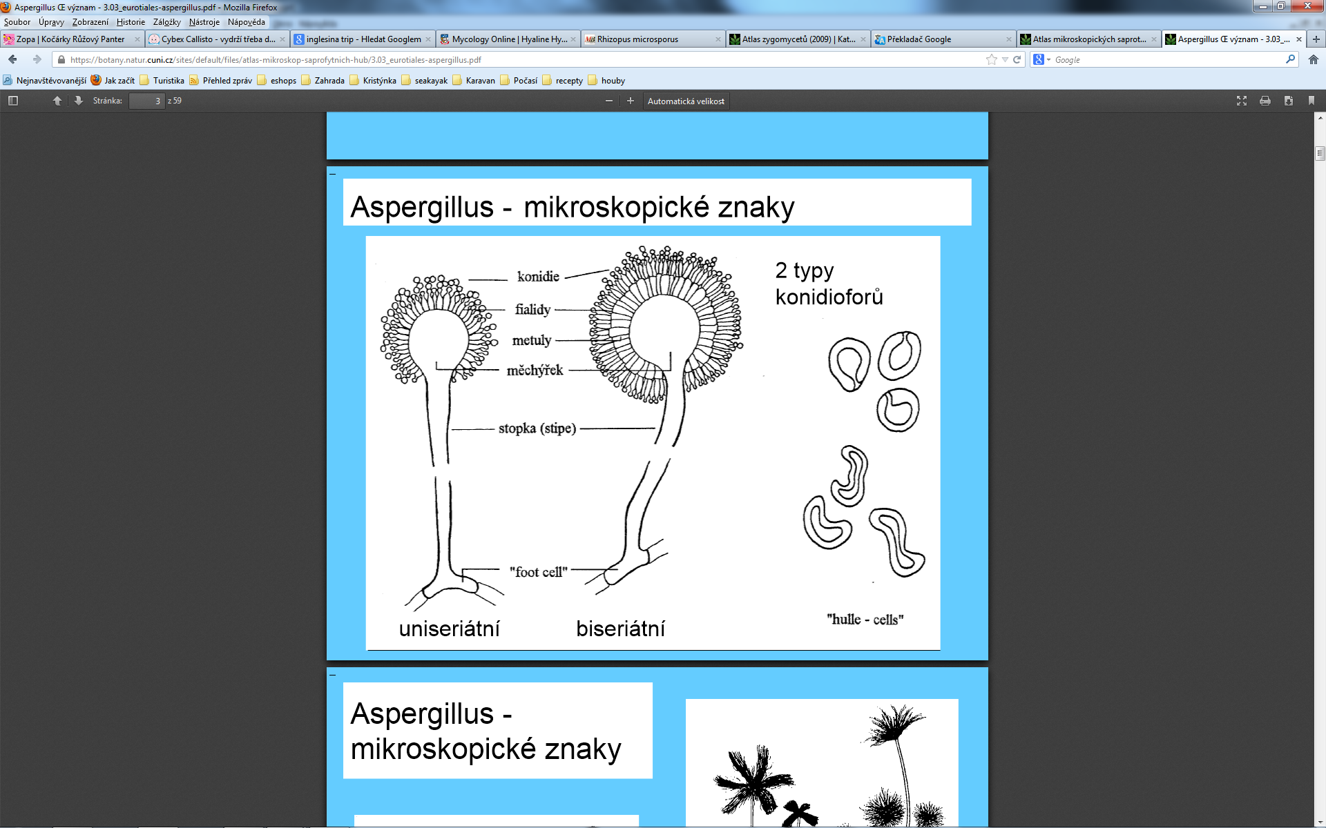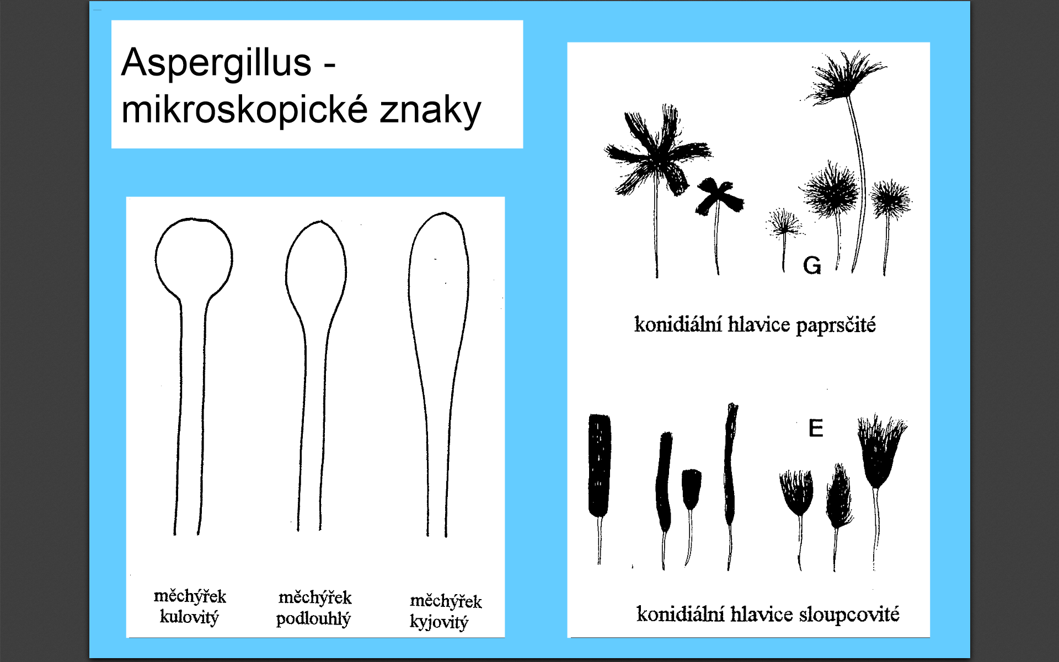
Hodnocení:
Vyplňte identifikační protokol
Podle identifikačního klíče proveďte identifikaci do rodu.

Eurotium chevalieri CCM F-6
Fungi, Ascomycota, Pezizomycotina, Eurotiomycetes, Eurotiomycetidae, Eurotiales, Trichocomaceae, Eurotium
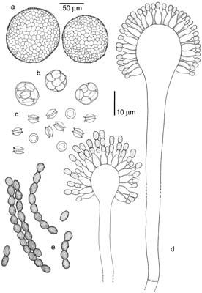
kleistothecium
vřecka
askospory s ekvatoriálními prstenci
uniseriátní konidiofory
konidie

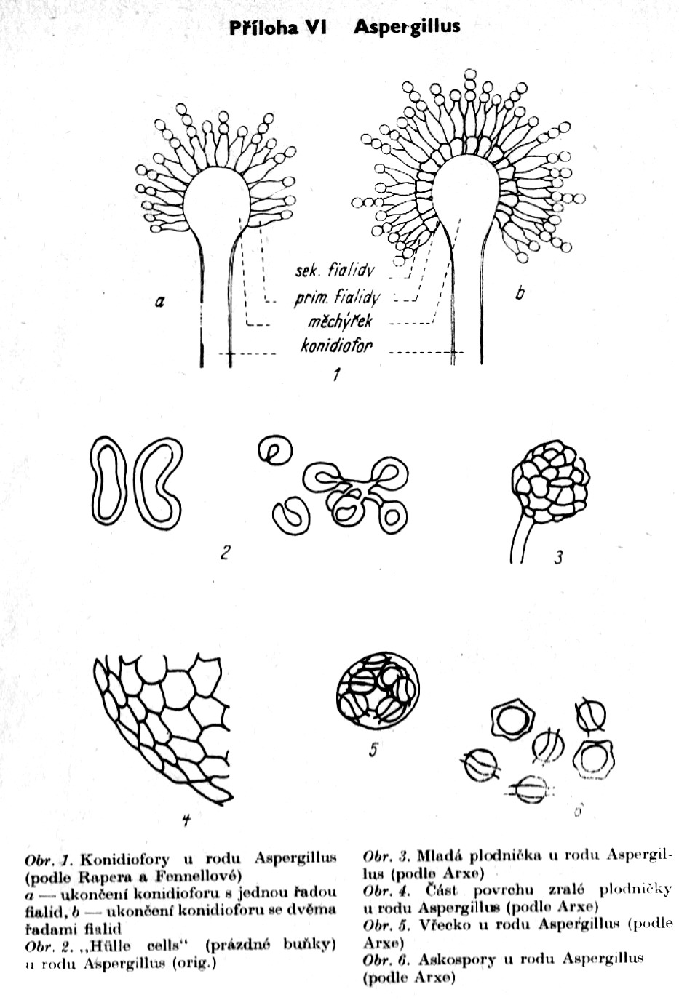
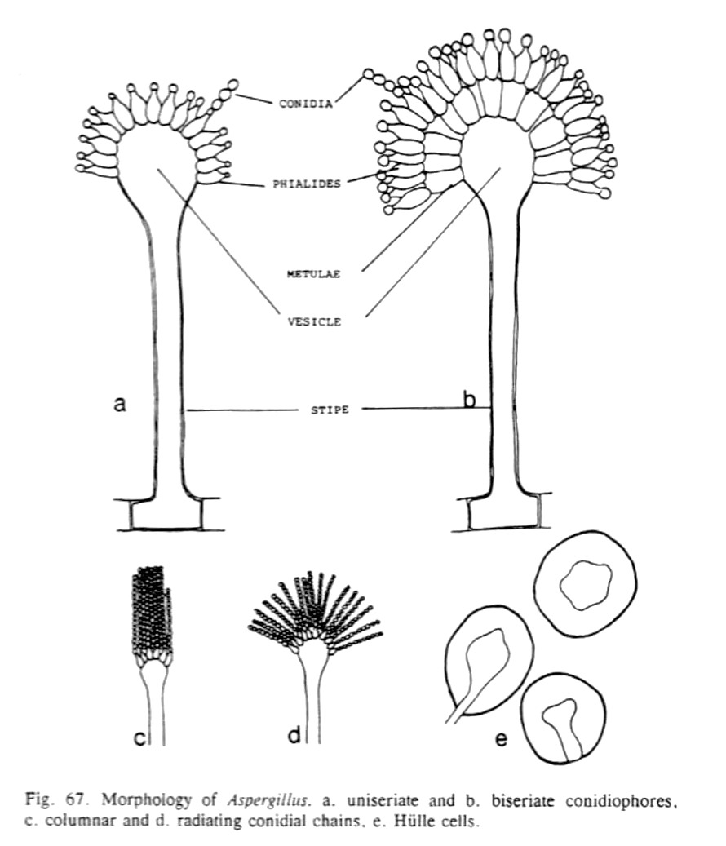
5. Příprava mikrokultury (sklíčkové kultury)
Materiál: Petriho misky s kulturou vláknité houby
Pomůcky: preparační jehla, Petriho miska s vhodným kultivačním médiem (Malt Extrakt Agar nebo Sabouraudův glukozový agar), sterilní pinzeta, sterilní destilovaná voda, sterilní krycí a podložní skla, sterilní Petriho miska (vlhká komůrka).
Pracovní postup:
- Z tenké vrstvy kultivačního média připravíme bloček o velikosti 1x1 cm.
- Bloček přeneseme na sterilní podložní sklo umístěné ve vlhké komůrce.
- Vpichem do čtyř stran naočkujeme kulturu a překryjeme krycím sklem.
- Kultivujeme 2 – 5 dní při teplotě 25 °C.
- Průběžně sledujeme růst suchým objektivem při zvětšení 60x – 450x.

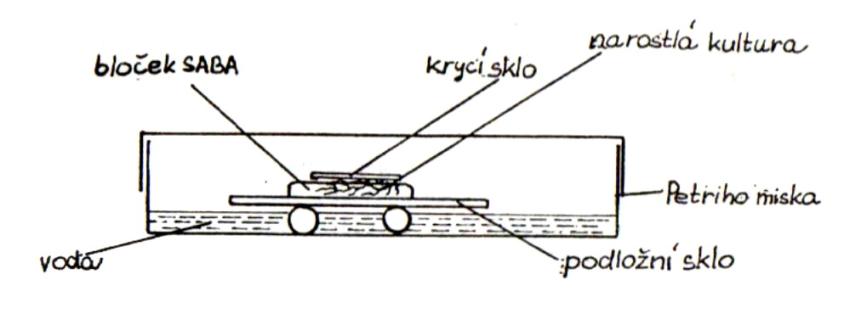
Hodnocení:
Popište struktury viditelné v mikroskopu.

6. Vlasový perforační test

Test využívá schopnosti některých druhů perforovat vlas in vitro za vzniku perforačních kanálků.

Materiál: kultura vláknité houby
Pomůcky: sterilní dětské vlasy (nejlépe blonďaté), sterilní dest. voda, 50 μl 10% kvasničního extraktu, pinzeta, termostat, podložní a krycí sklo, preparační jehla, kyselina mléčná, mikroskop

Pracovní postup:
- Do lahvičky obsahující 10 ml ster. dest. vody přidáme 50 μl 10% kvasničního extraktu a očkovací jehlou přeneseme část mycelia.
- Kultivujeme při 24 °C 1-3 týdny.
- Zhotovíme nativní preparát.

Hodnocení:
Trychophyton interdigitale - přítomnost perforačních kanálků
Trychophyton rubrum - perforační kanálky netvoří
Na základě mikroskopického nálezu zjistěte, zda se jedná o druh Trychophyton interdigitale.
7. Stanovení celkového počtu směsné populace plísní v ovzduší vnitřního prostředí sedimentační metodou

Princip: Sedimentační (gravitační) metoda využívá schopnost mikroorganismů sedimentovat na pevné povrchy. Tato metoda by neměla být používána při hodnocení prostor, které využívají oběhový vzduch. Jedná se o všechny typy klimatizačních zařízení s turbulentním či laminárním prouděním vzduchu. Pokud se využívá pro mikrobiologicko-hygienické hodnocení prostředí tato metoda, mělo by vždy být vyjádřeno i relativní znečištění, tj. provést i stanovení mikroorganismů ve venkovním ovzduší.

Pomůcky: 4x Petriho miska s médiem (DRBC – Chloramfenikolový agar s dichloranem a bengálskou červení) o průměru 84 - 90 mm.

Pracovní postup:
- Ve středu místnosti, v inhalační zóně ve výšce 160 cm nad zemí se umístí dvě uzavřené Petriho misky s médiem. Vzdálenost mezi miskami je nejméně 10, maximálně 30 cm. Pro odběry je možno zvolit i jiné místo (nadzemní výška) podle účelu vyšetření.
- Poté se misky otevřou a osoba, která provádí odběr, opustí interiér. Přítomnost a pohyb dalších osob ve sledovaném interiéru je vyloučen.
- Dvě Petriho misky s médiem umístíme do venkovního prostředí před objekt nebo z okna
- Po 1 hodině se Petriho misky uzavřou.
- Inkubace se provádí při teplotě 25 ± 1 °C po dobu 3-5 dnů.
- Po inkubaci se spočítají vyrostlé kolonie mikroskopických vláknitých hub.

Stanovení relativního znečištění: u/v (koncentrace uvnitř/ koncentrace venku), tj. porovnáním
stanovené koncentrace ve vnitřním prostředí s koncentrací ve venkovním ovzduší.
Vypočte se aritmetický průměr počtu kolonií z obou Petriho misek. Tento počet se přepočítá na dobu expozice 1 hodina. Výsledek je tedy vyjádřen jako celkový počet plísní, které sedimentovaly na misku za jednu hodinu ve vnitřním prostředí / celkový počet plísní, které sedimentovaly na misku za jednu hodinu ve venkovním prostředí

Hodnocení: Pro pobytové místnosti se považují hodnoty 50 KTJ plísní / Petriho misku / hod. za hodnoty, které přibližně odpovídají kategorii znečištění střední dle EUR 14988.
Za hygienicky závažné znečištění se považuje hodnota u/v vyšší než 2,0. Hodnota u/v = 2,0 znamená, že koncentrace mikroorganismů je uvnitř objektu dvakrát vyšší než ve venkovním vzduchu.

Odhad doby expozice otevřených agarových misek při sedimentační metodě
Odběrové místo | Doba expozice (hodiny)
Prostory se zvýšeným požadavkem na čistotu | 4
Prostory s běžnými nároky na kvalitu prostředí | 1
Prostory s předpokládaným znečištěním ovzduší bioaerosolem | 0,3 - 0,5

Literatura:
- EUR 14988 (Report No. 12: Biological Particles in Indoor Environments, Commission of the European Communities, Report No. 12, Luxembourg, 1994)
- Standardní operační postupy pro vyšetřování mikroorganismů v ovzduší a pro hodnocení mikrobiologického znečištění ovzduší ve vnitřním prostředí. Acta hygienica, epidemiologica et microbiologica. Příloha č. 1/2002

Hodnocení:
Spočítejte kolonie na Petriho misekách a vypočítejte relativní znečištění.
Jaké rody mikromycet byly izolovány?

Mikroskopování

Říše: FUNGI
Pododdělení: MUCOROMYCOTINA
Řád: MUCORALES

- mnohojaderné coenocytické mycelium, přehrádky se tvoří pro oddělení rozmnožovacích orgánů nebo ve starších myceliích
- sporangia vznikají na větvených či nevětvených sporangioforech, jsou většinou mnohosporová (až 1000 spor), u odvozenějších typů vznikají sporangia s malým počtem spor (až jednosporové - nesprávně označované za "konidii")
- zygospora vzniká při pohlavním rozmnožování splynutím dvou různých gametangií

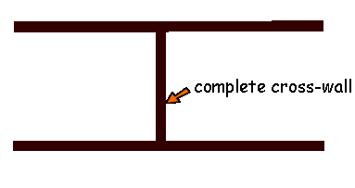
přepážka - Mucoromycotina

Rod Mucor

- sporangiofory větvené či nevětvené, bez rhizoidů a stolonů, ukončeny mnohosporovými sporangii bez apofýzy, s kolumelou kulovitou, oválnou nebo hruškovitou

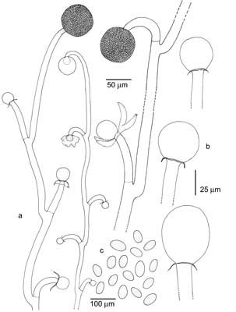
Mucor circinelloides CCM 8328
Fungi, Zygomycota, Mucoromycotina, Mucorales, Mucoraceae, Mucor

sympodiálně větvený circinátní sporangiofory
kulovitá kolumela
sporangiospory

Rod Rhizopus
– sporangiofory se tvoří obvykle ve svazcích a nebývají větvené. Vznikají na stolonech (výhoncích), které tvoří velmi často na pevném podkladu rozvětvené, tmavě hnědé rhizoidy. Kolumela má vyvinutou apofýzu (nálevkovité rozšíření sporangioforu pod sporangiem). Po prasknutí sporangiální stěny se kolumela s apofýzou kloboukovitě obrací.
Rhizopus stolonifer CCM F-445
Fungi, Zygomycota, Mucoromycotina, Mucorales, Mucoraceae, Rhizopus
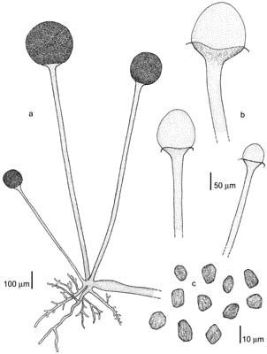
nevětvené sporangiofory s rhizoidy
kolumela s apofýzou
sporangiospory

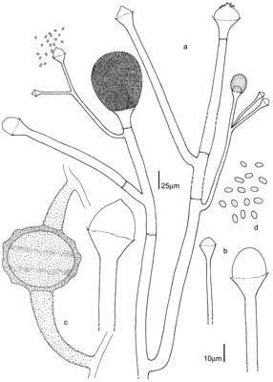
Rod Lichtheimia
Lichtheimia corymbifera CCM 8077
Fungi, Zygomycota, Mucoromycotina, Mucorales, Mucoraceae, Lichtheimia

větvené sporangiofory
kolumela kuželovitá s 1 nebo několika výběžky a apofýzou
obří buňky
sporangiospory
rhizoidy a stolony nezřetelné

Zygorhynchus moelleri CCM 8022 - zygospory
Fungi, Zygomycota, Mucoromycotina, Mucorales, Mucoraceae, Zygorhynchus

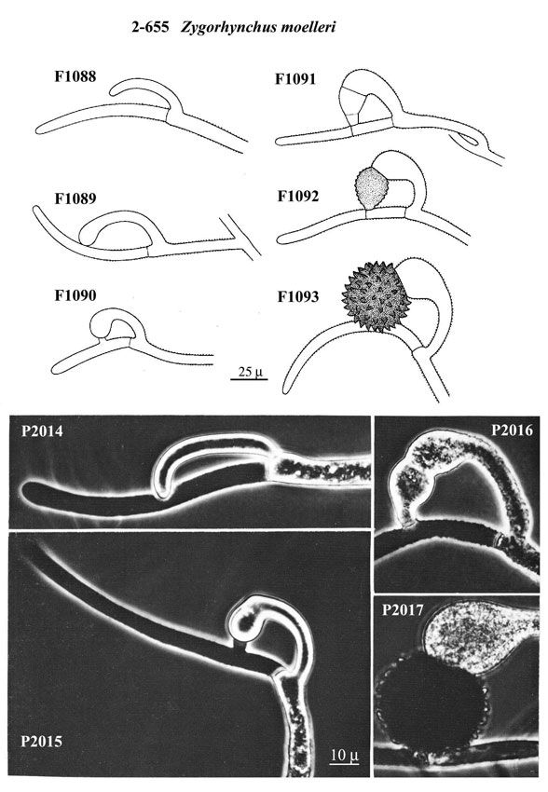

Rod Rhizomucor
– od rodu Rhizopus se liší tvorbou větvených sporangioforů a méně vyvinutými rhizoidy

Rhizomucor pusillus CCM F-211
Fungi, Zygomycota, Mucoromycotina, Mucorales, Mucoraceae, Rhizomucor
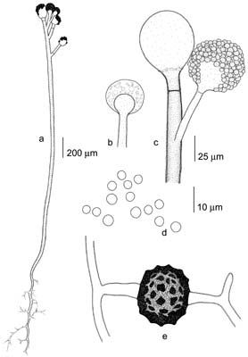

sporangiofory větvené většinou pod vrcholkem

sporangium
kolumela
sporangiospory
zygospora

Rod Cunninghamella
- větvené sporangiofory ukončené jednosporovými sporangii (sporangioly), rhizoidy vyvinuté, stolony chybí

Cunninghamella blakesleean CCM F-705
Fungi, Zygomycota, Mucoromycotina, Mucorales, Cunninghamellaceae, Cunninghamella
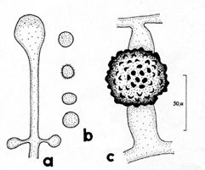
zygospora
sporangioly (jednosporová sporangia)
větvený sporangiofor zakončený sporogenními hlavicemi
Říše: FUNGI
Oddělení: ASCOMYCOTA

- vegetativní stélku tvoří přehrádkované mycelium nebo pučivé buňky či pseudomycelium
- tvorba sept je centripetální, začíná u stěny hyf a pokračuje ke středu, kde ponechá volný pór

přepážka - Ascomycota
přepážka - Saccharomycetes

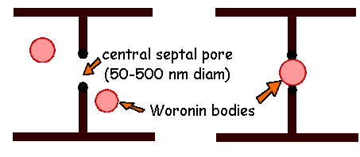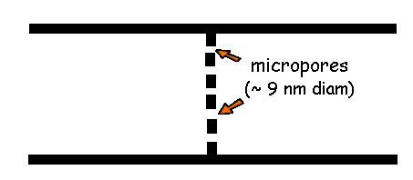

Rozmnožování: pohlavní i nepohlavní nebo jen nepohlavní
- stádium, kdy houba vytváří nepohlavní mitospory, se nazývá stádium imperfektní (anamorfa)
- stádium, kdy houba vytváří pohlavní meiospory, se nazývá stádium perfektní (teleomorfa)
Nepohlavní rozmnožování
- nejjednodušším způsobem je fragmentace hyf
- buňky vznikající exogenně na specializovaných hyfách - konidioforech nazýváme konidie
- buňky, které dávají vznik konidiím nazýváme konidiogenní buňky

Základní typy konidiogeneze (vzniku konidií):
1. Thalická: již předem vytvořené buňky hyf se rozdělí přehrádkami a rozpadnou se na jednotlivé části. K formování definitivního tvaru dochází po oddělení.

a) Thalicko - arthrická: arthrokonidie

b) Holothalická: thalokonidie (thalokonidiemi jsou v jistém smyslu i chlamydospory - tlustostěnné přetrvávající buňky vznikající na myceliu)

2. Blastická: konidie se formuje dříve než je oddělena přepážkou od konidiogenní buňky

a) Holoblastická - účast všech vrstev buněčné stěny
a) synchronní - produkce více konidií na měchýřku
b) sympodiální - proliferace konidiogenní buňky

b) Enteroblastická - vnější stěna se protrhne, konidii utváří vnitřní vrstva
a) tretická - vznik porokonidií, často s výraznou jizvou na konidiogenní buňce
b) phialidická - konidiogenní buňky fialidy
c) annelidická - konidiogenní buňky anelidy (límeček)

Geotrichum candidum CCM 8228 – arthrokonidie v rozpadajících se řetízcích
Fungi, Ascomycota, Saccharomycotina, Saccharomycetes, Saccharomycetidae, Saccharomycetales, Dipodascaceae, Geotrichum

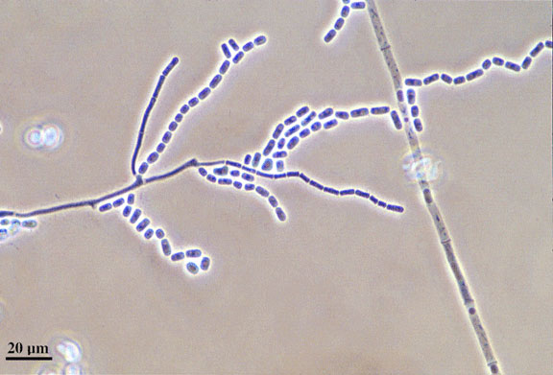

Dermatofyta

Microsporum gypseum CCM 8342 – thalokonidie (makrokonidie a mikrokonidie)
Fungi, Ascomycota, Pezizomycotina, Eurotiomycetes, Eurotiomycetidae, Onygenales, Arthrodermataceae, Microsporum

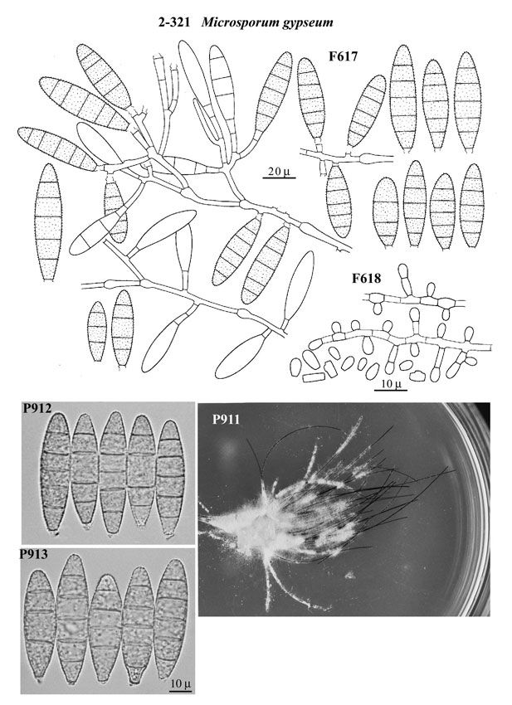

Trichophyton ajelloi CCM 8351 – makrokonidie a mikrokonidie
Fungi, Ascomycota, Pezizomycotina, Eurotiomycetes, Eurotiomycetidae, Onygenales, Arthrodermataceae, Trichophyton

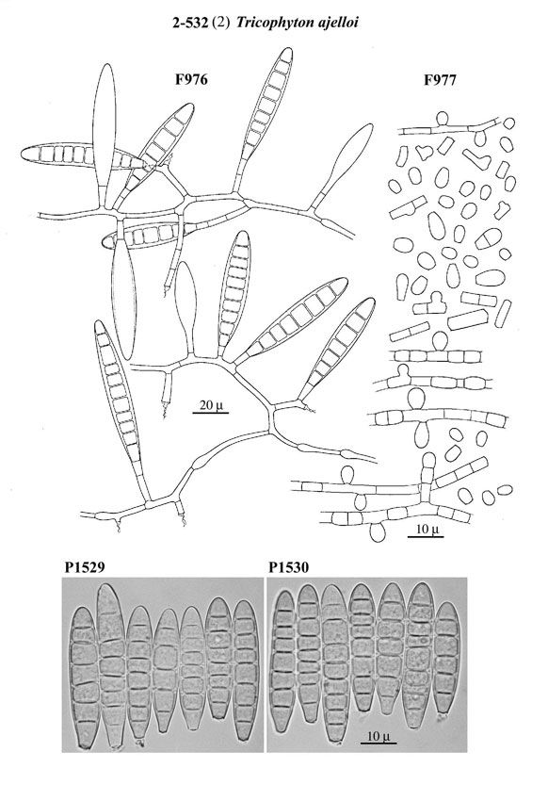

Epidermophyton floccosum CCM 8339 – makrokonidie
Fungi, Ascomycota, Pezizomycotina, Eurotiomycetes, Eurotiomycetidae, Onygenales, Arthrodermataceae, Epidermophyton

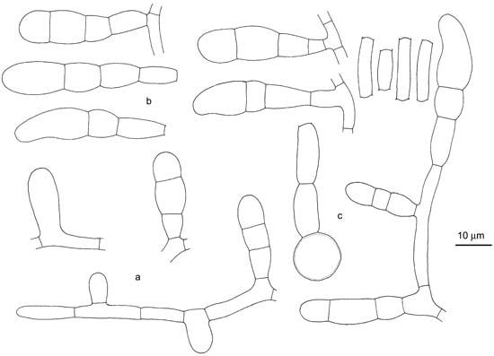
Melanizované mikromycety (Dematiaceae)

Aureobasidium pullulans CCM F-148
Fungi, Ascomycota, Pezizomycotina, Dothideomycetes, Dothideomycetidae, Dothideales, Dothioraceae, Aureobasidium

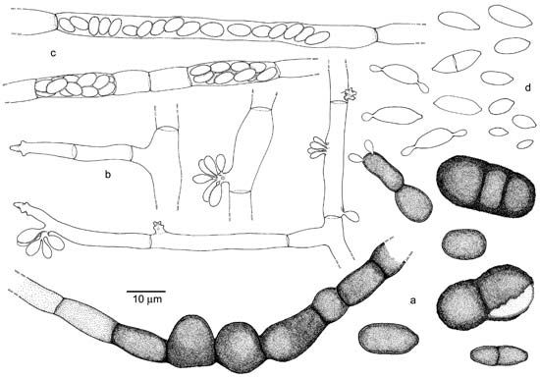
a) interkalární tmavě pigmentované chlamydospory

b) konidie vznikající synchronně na nediferencovaných konidiogenních buňkách

c) endokonidie

d) pučící buňky

Alternaria alternata CCM F-397 – vícebuněčné konidie (porokonidie)
Fungi, Ascomycota, Pezizomycotina, Dothideomycetes, Pleosporomycetidae, Pleosporales, Pleosporaceae, Alternaria

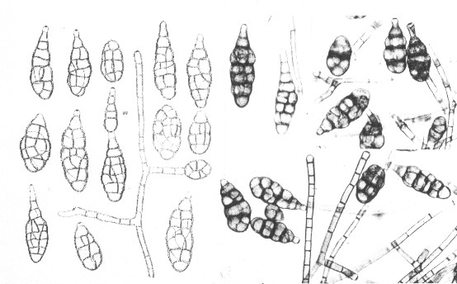

Bipolaris spicifera CCM F-29 – pseudoseptované konidie (porokonidie)
Fungi, Ascomycota, Pezizomycotina, Dothideomycetes, Pleosporomycetidae, Pleosporales, Pleosporaceae, Bipolaris

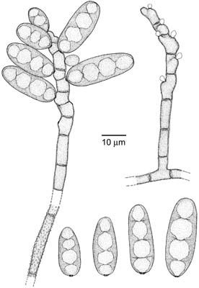

Pleurostomophora
richardsiae CCM F-395 – fialidy s talířovitým límečkem
Fungi, Ascomycota, Pezizomycotina, Eurotiomycetes, Chaetothyriomycetidae, Chaetothyriales, Herpotrichiellaceae
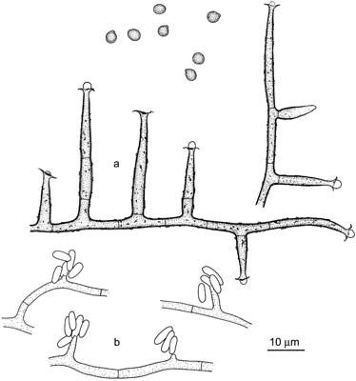
Phoma lingam CCM F-608 - pyknidy (kulovitý nebo lahvicovitý útvar s ostiolem, uvnitř vystlaný konidiofory na nichž se tvoří konidie) - nepohlavní rozmnožování
Fungi, Ascomycota, Pezizomycotina, Dothideomycetes, Pleosporomycetidae, Pleosporales, Phoma

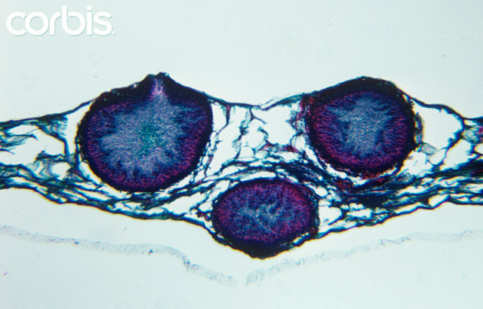
ostiol

Pohlavní rozmnožování
- při pohlavním procesu vznikají plodnice (askomata) => v plodnicích pak dochází ke karyogamii v koncových buňkách tzv. askogenních hyfách - z nich vznikají vřecka
- spory (askospory) vznikají ve vřecku (latinsky ascus, množné číslo asci) obvykle v počtu 8 v jednom vřecku
Typy plodnic:

1) Askohymeniální typ
- kleistothecium je uzavřená plodnice s vytvořenou stěnou, otvírá se rozpadem; vřecka nejsou nijak uspořádána (např. teleomorfa rodu Aspergillus)
- perithecium je kulovitá nebo protáhlá plodnice s úzkým ústím (ostiolem) vystlaným perifýzami, vřecka jsou uspořádána v hymeniu, mezi nimi se tvoří sterilní hyfová zakončení – parafýzy (např. Chaetomium)
- apothecium je miskovitá plodnice; vřecka jsou uspořádána v hymeniu na povrchu plodnice, parafýzy vytvořeny

2) Askolokulární typ
- askostroma - v pseudoparenchymatickém útvaru se diferencují pohlavní orgány, askogenní hyfy a vřecka vrůstají do sekundárně vytvořené lyzogenní dutiny (lokulu)
Chaetomium globosum CCM F-275
Fungi, Ascomycota, Pezizomycotina, Sordariomycetes, Sordariomycetidae, Sordariales, Chaetomiaceae, Chaetomium
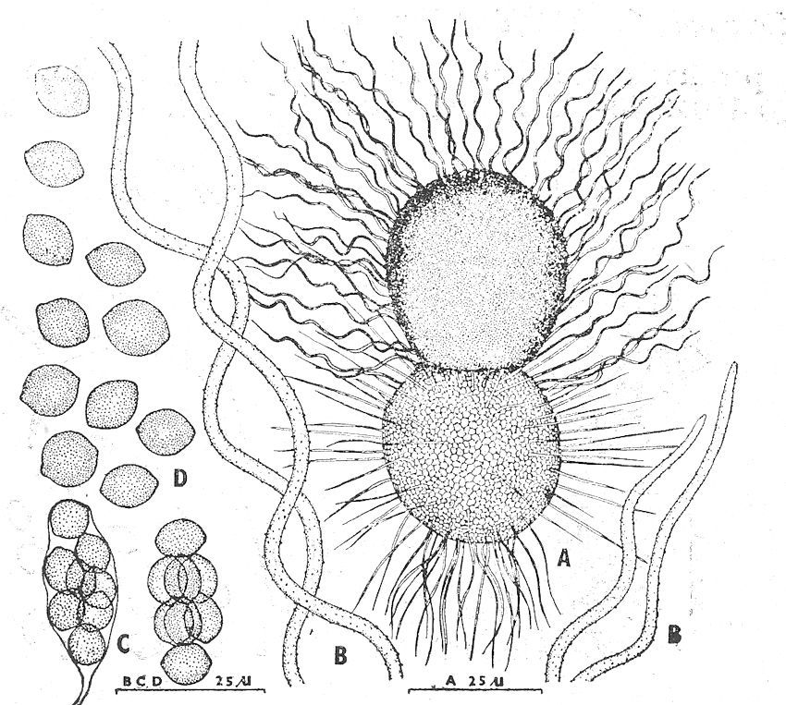
A - perithecium
B - zvlněná něvětvená vlákna (trichomy)
C - vřecko (ascus)
D - askospory

Hyalinní mikromycety

Rod Penicillium
Fungi, Ascomycota, Pezizomycotina, Eurotiomycetes, Eurotiomycetidae, Eurotiales, Trichocomaceae

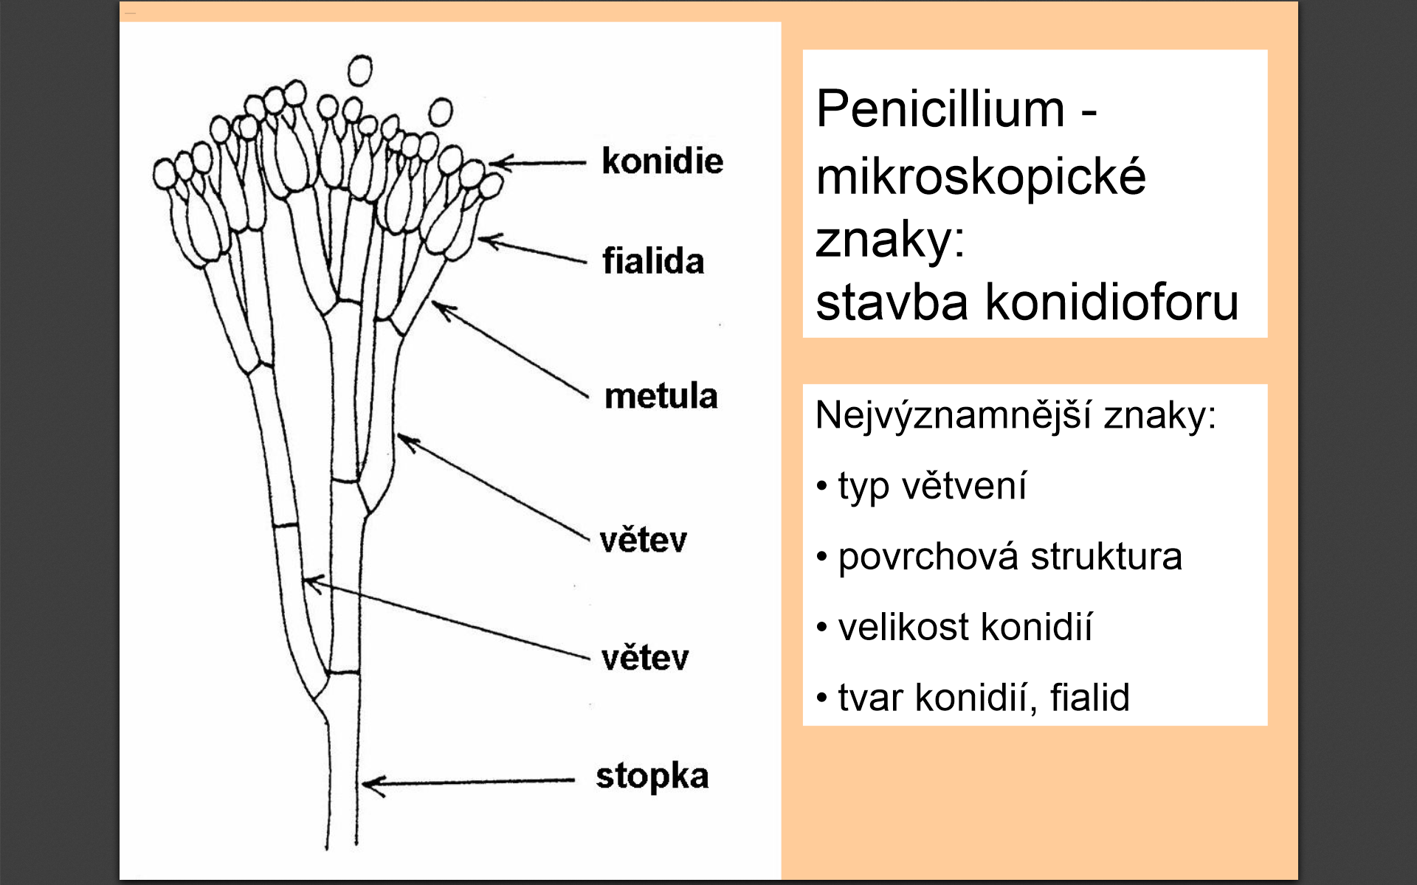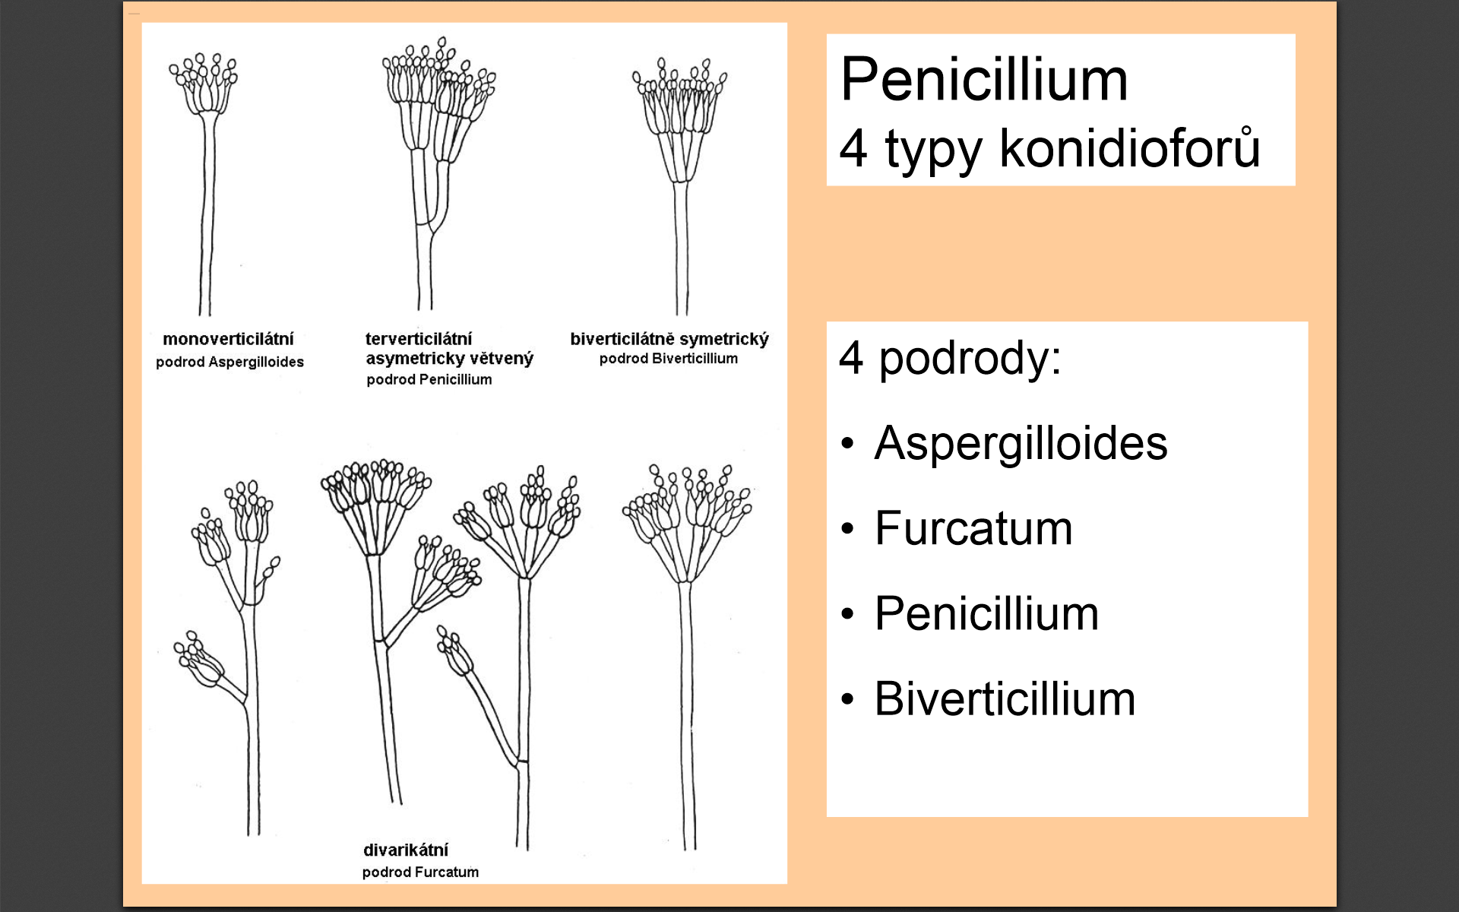

Penicillium – terverticilátní konidiofory

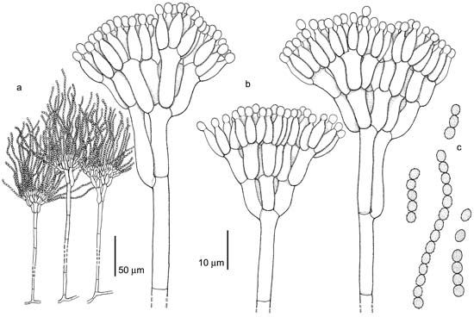

Paecilomyces variotii CCM F-398 - konidiofory méně pravidelně větvené, fialidy protáhlé v dlouhý krček, konidie
Fungi, Ascomycota, Pezizomycotina, Eurotiomycetes, Eurotiomycetidae, Eurotiales, Trichocomaceae, Paecilomyces

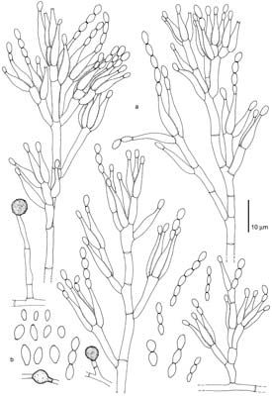
Fusarium sporotrichioides CCM 8014 - konidiofory s monofialidami, makro- a mikrokonidie, chlamydospory, sporodochia (palisáda konidioforů v ložisku na povrchu substrátu)
Fungi, Ascomycota, Pezizomycotina, Sordariomycetes, Hypocreomycetidae, Hypocreales, Nectriaceae, Fusarium

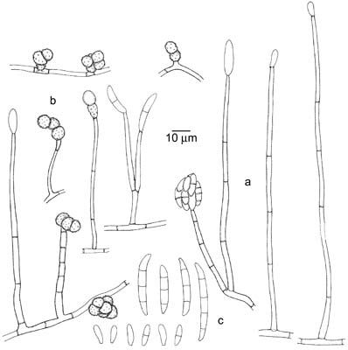
Scopulariopsis brevicaulis CCM F-388 - konidiogenní buňky - anelidy, konidie
Fungi, Ascomycota, Pezizomycotina, Sordariomycetes, Hypocreomycetidae, Microascales, Microascaceae, Scopulariopsis

Acremonium furcatum CCM F-735 - tvorba synnemat, fialidy většinou jednotlivé, k vrcholu se zužující (jehlicovité), septum na bázi, konidie jednobuněčné, hladké, hyalinní
Fungi, Ascomycota, Pezizomycotina, Sordariomycetes, Hypocreomycetidae, Hypocreales, Acremonium

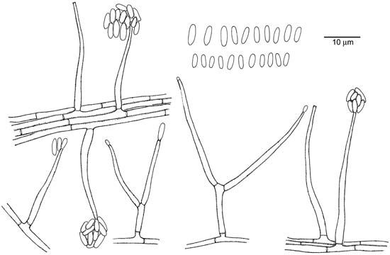

Sporothrix sp.- konidiofory vyrůstají jednotlivě ze septovaného mycelia, konidie se tvoří ve shlucích na krátkých výběžcích

Fungi, Ascomycota, Pezizomycotina, Sordariomycetes, Sordariomycetidae, Ophiostomatales, Ophiostomataceae, Sporothrix

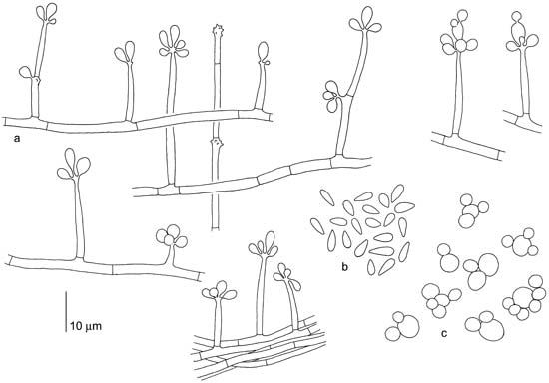

Houby vnitřního prostředí „indoor fungi“

Cladosporium herbarum CCM F-159
Fungi, Ascomycota, Pezizomycotina, Dothideomycetes, Dothideomycetidae, Capnodiales, Cladosporiaceae, Cladosporium
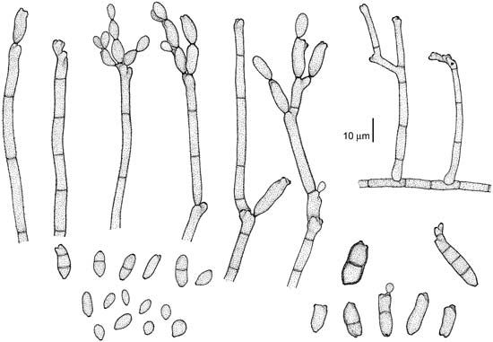

Stachybotrys chartarum CCM F-237
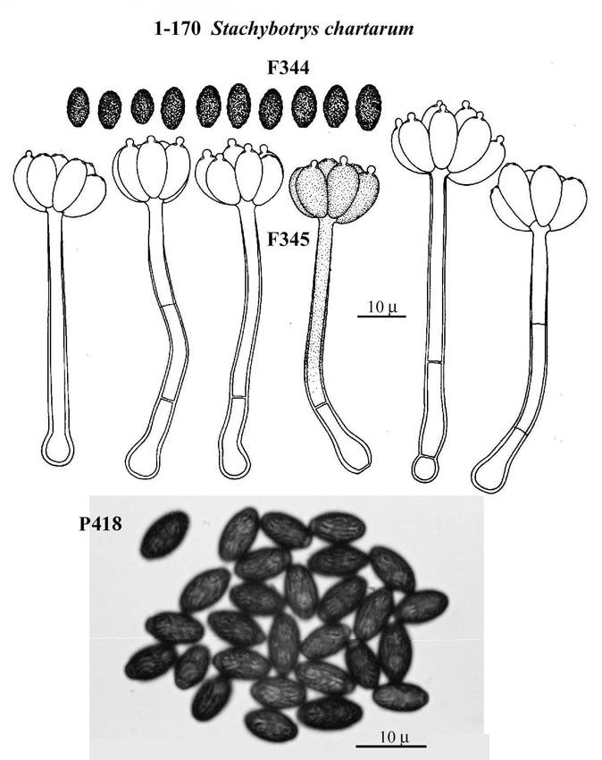
Fungi, Ascomycota, Pezizomycotina, Sordariomycetes, Hypocreomycetidae, Hypocreales, Stachybotryaceae, Stachybotrys

Epicoccum nigrum CCM F-185
Fungi, Ascomycota, Pezizomycotina, Dothideomycetes, Pleosporomycetidae, Pleosporales, Pleosporaceae, Epicoccum

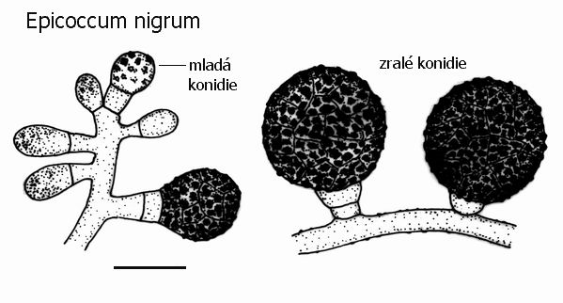

Použitá literatura:
1. Váňa, J.: Systém a vývoj hub a houbových organismů. Karolinum, Praha, 1996.
2. MycoBank, http://www.mycobank.org/
3. De Hoog G.S.: et al.: Atlas of clinical fungi. Utrecht, Reus, 2000.
4. P.W. Crous, G.J.M. Verkley, J.Z. Groenewald, R.A. Samson. CBS Laboratory Manual Series 1,
Fungal Biodiversity. CBS, Utrecht, 2009
5. Jandová, B., Kotoučková, L.: Praktikum z mikrobiologie. Masarykova univerzita v Brně, 1996.
MEDIA
Agar dle Nickersona
bismut-amónium citrát 5,0 g/l
siřičitan sodný 3,0 g/l
dextróza 10,0 g/l
glycin 10,0 g/l
kvasničný extrakt 1,0 g/l
agar 16,0 g/l
pH 6,8 ± 0,2

Sabouraudův agar s glukózou
glukóza 40 g/l
pepton 10 g/l
agar 15 g/l
pH 6,9

Rýžový agar
rýžový extrakt 5,0 g/l
agar 20,0 g/l

Kukuřičný agar
kukuřičná mouka 40,0 g/l
agar 20,0 g/l
Tween 80 10,0g/l
pH 6,6 - 6,8. Přidání Tween 80 podporuje tvorbu chlamydospor.

Bird Seed Agar

Guizotia abyssinica (niger seed, mastňák habešský) 50 g/l
KH₂PO₄ 1 g/l
kreatin 1 g /l
agar 15 g/l

Agar pro důkaz tvorby pouzdrového polysacharidu
(NH₄)²SO⁴ 5,0 g/l
KH₂PO₄ 1 g/l
MgSO4.7H2O 5 g/l
glukóza 10g/l
kvasniční extrakt 0,5 g/l
agar 20,0 g/l

Médium pro zjištění asimilace cukrů
(NH₄)²SO⁴ 5,0 g/l
KH₂PO₄ 1 g/l
MgSO4.7H2O 5 g/l
glukóza 10g/l
kvasniční extrakt 0,5 g/l
(agar 20,0 g/l)

Médium pro fermentaci cukrů
masový výtažek 3,0 g/l
pepton 10,0 g/l
NaCl 5,0 g/l
bromkresolová červeň 1,0 g/l
pH 7.2

DRBC (Agar s dichloranem, bengálskou červení a chloramfenikolem)

pepton | 5,0g/l
glukóza | 10,0g/l
KH₂PO₄ | 1,0g/l
MgSO₄ | 0,5g/l
dichloran | 0,002g/l
bengálská červeň | 0,025g/l
agar | 15,0g/l
pH 5.6 ± 0.2

Agar se sladovým extraktem
Malt extract 20 g/l
Agar 20 g/l
pH 5.6 min.

Media pro identifikace rodu Aspergillus

CYA (Czapkův agar s kvasničným extraktem) Pitt, 1973
K₂HPO₄ 1 g/l
Czapkův koncentrát* 10 ml/l
kvasniční extrakt 5 g/l
sacharóza 30 g/l
agar 15 g/l
pH 6 - 6,5

*Czapkův koncentrát:
NaNO₃ 30 g
KCl 5 g
MgSO₄.7H₂O 5 g
FeSO₄.7H₂O 0,1 g
ZnSO₄ 0,1 g
CuSO₄ 0,05 g
destilovaná voda 100 ml

MEA (Agar se sladovým extraktem) Blakeslee, 1915
malt extrakt 20 g/l
pepton 1 g/l
glukóza 20g/l
agar 20 g/l
pH 5 - 5,5

CY20S (Czapkův agar s kvasničným extraktem a 20% sacharózy) Pitt a Hocking, 1985
K₂HPO₄ 1 g/l

Czapkův koncentrát* 10 ml/l
kvasniční extrakt 5 g/l
sacharóza 200 g/l
agar 20 g/l

